**在Java中，每个对象都有两个池，锁池和等待池**

**锁池:**

**对象🔒被一个线程拥有其他线程想调用这个对象的synchronized方法必须线获得对象🔒，这些线程进入该对象的🔒池中**

假设线程A已经拥有了某个对象的锁，而其它的线程想要调用这个对象的某个synchronized方法(或者synchronized块)，由于这些线程在进入对象的synchronized方法之前必须先获得该对象的锁（只有一个）的拥有权，但是该对象的锁目前正被线程A拥有，所以这些线程就进入了该对象的锁池中

**等待池:**

**已获得对象🔒的线程调用wait()方法后会释放该对象的🔒，同时此线程进入该对象的等待池**

等待池中的线程不会去竞争该对象的锁

**并发概念：原子可有序**

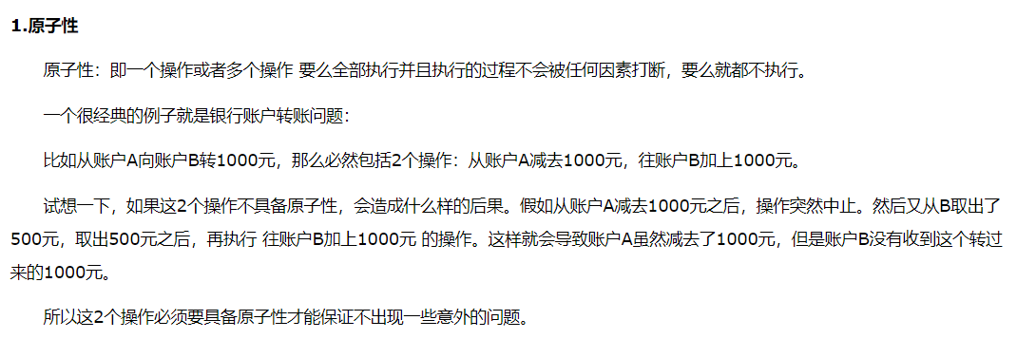

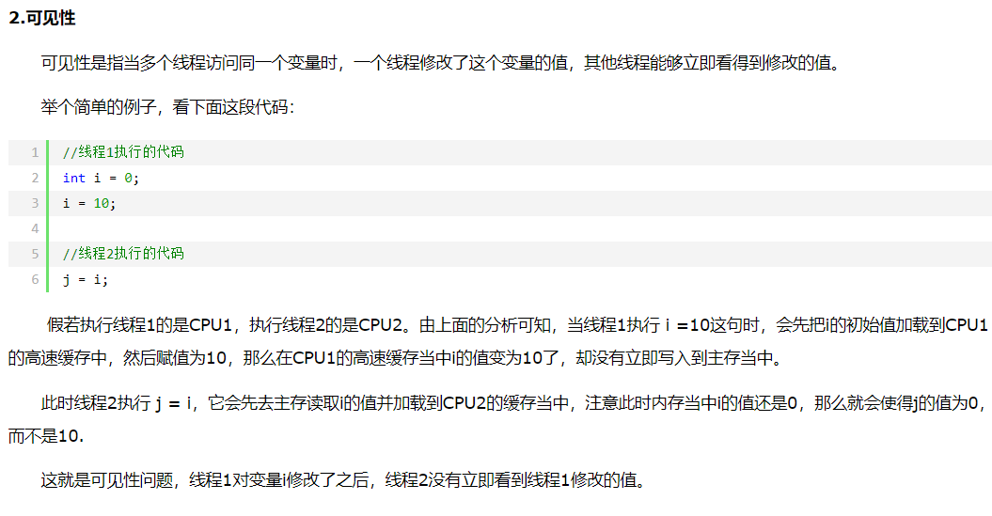

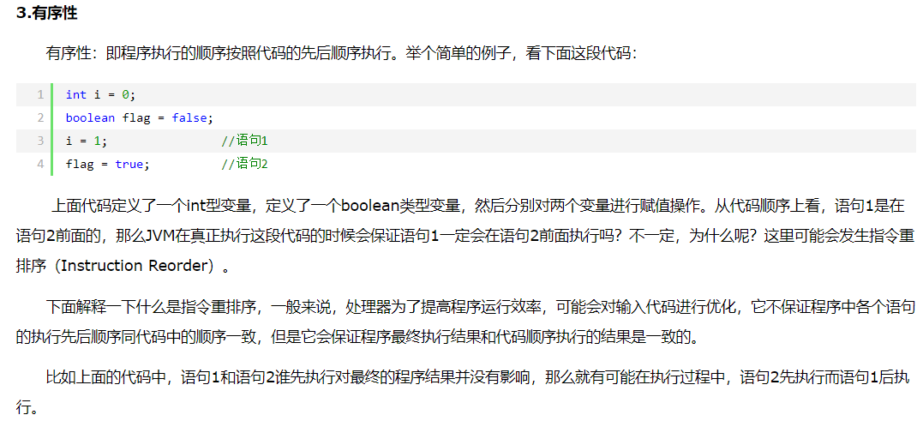

处理器在进行重排序时是会考虑指令之间的数据依赖性，如果一个指令Instruction 2必须用到Instruction 1的结果，那么处理器会保证Instruction 1会在Instruction 2之前执行

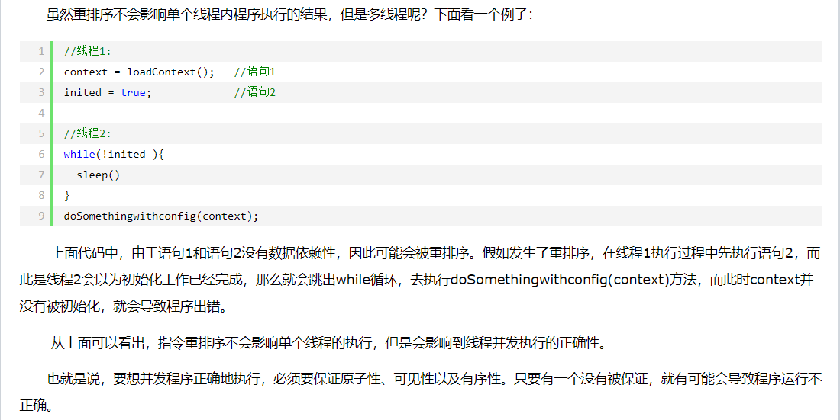

**线程数据传递**

**1.通过构造方法传递数据 2. 通过变量和方法传递数据**3. **通过回调函数传递数据**

